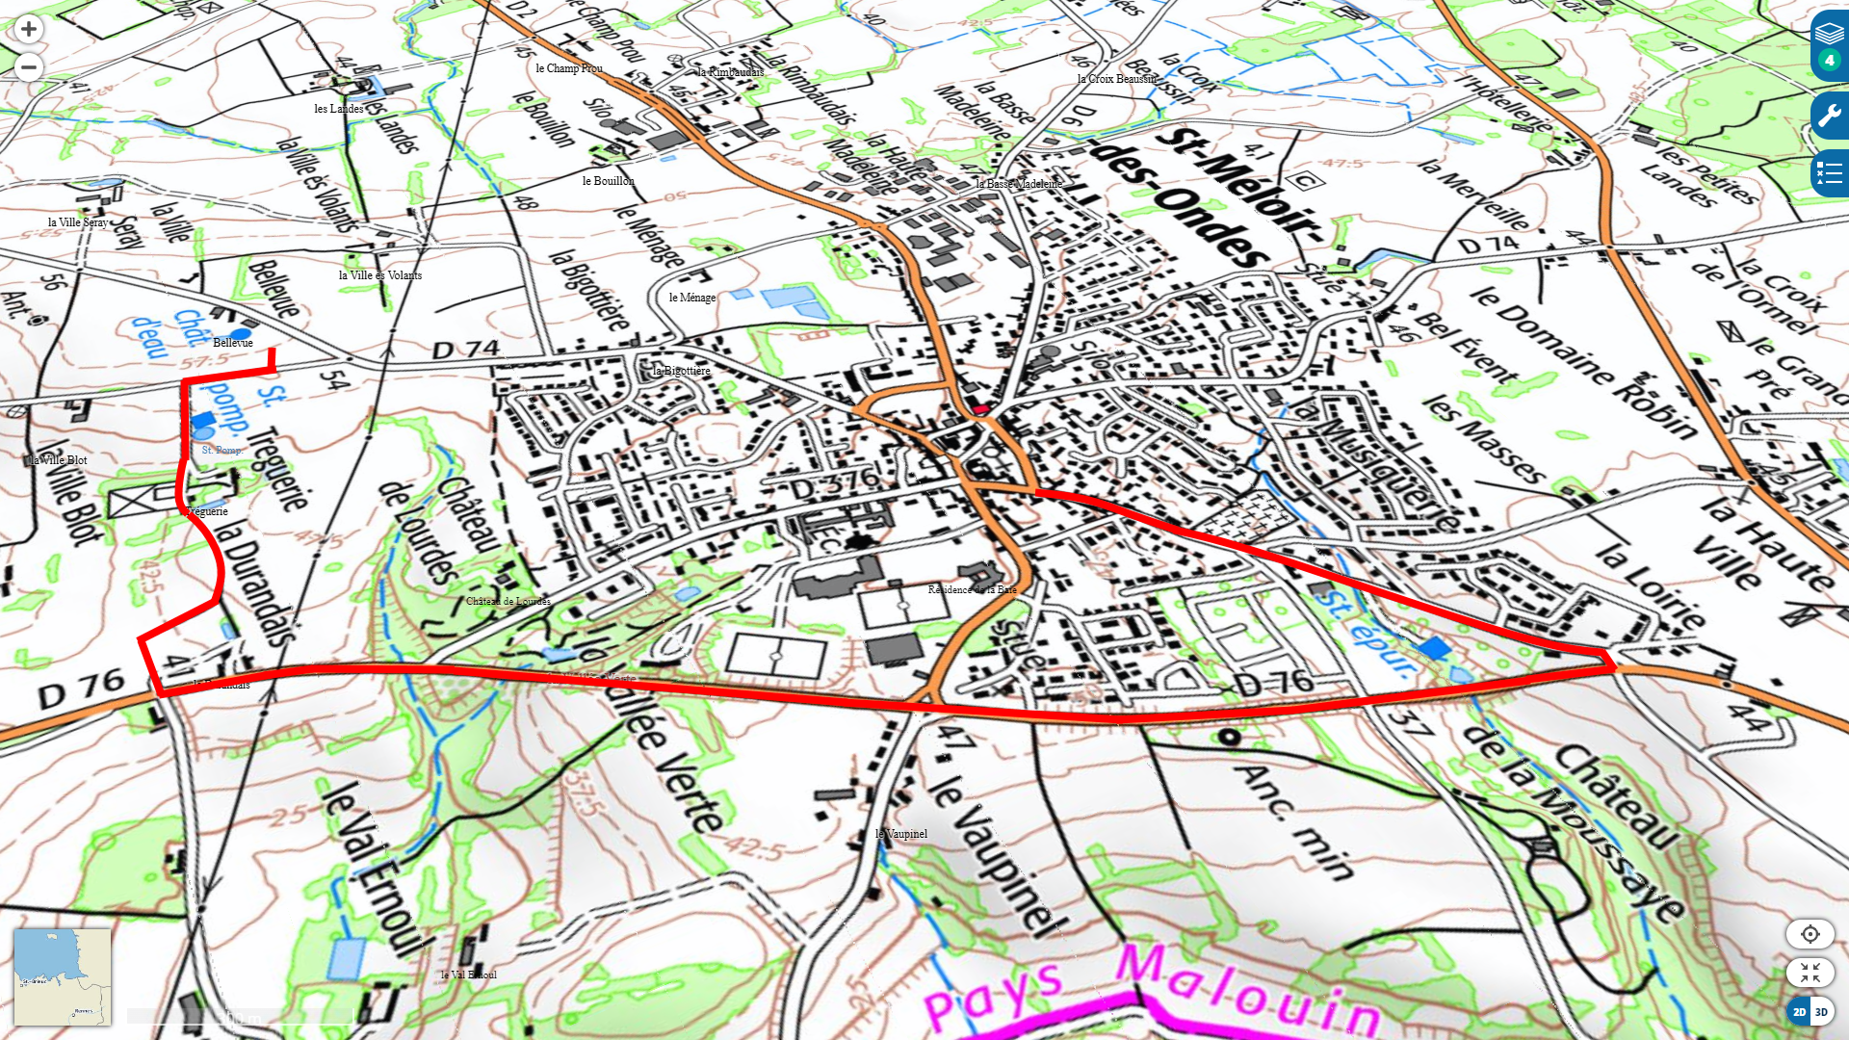

**Conduite fonte DN 300 à poser**

**Programme de travaux 2018**

**Liaison des deux tranches de travaux**

**Nouveau réservoir en cours de construction**

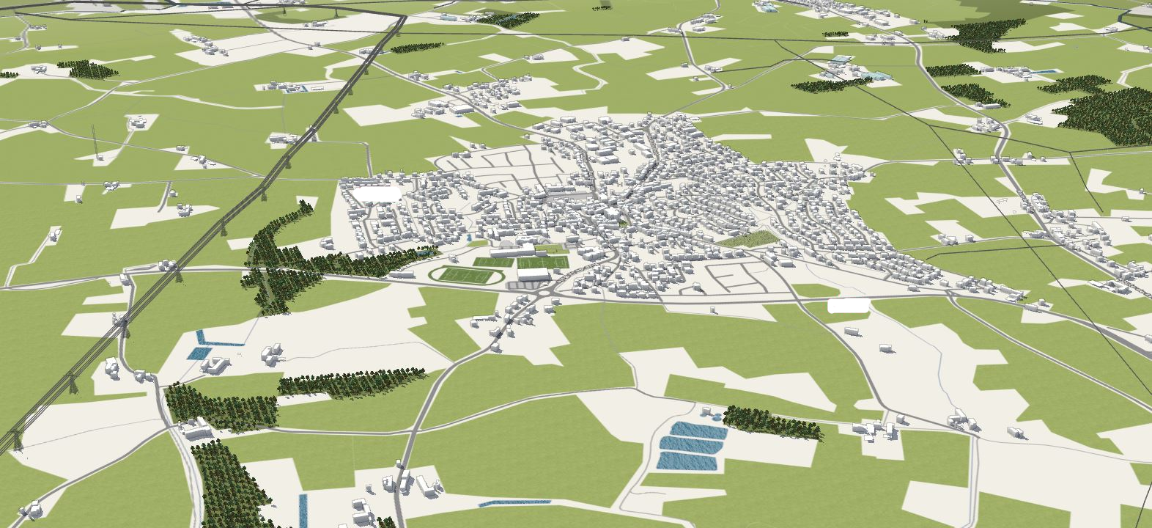

**Nouveau réservoir de Saint Méloir des Ondes**

**Programme de travaux 2018**

**Station de pompage**

**Treguerie**

**La Durandais**

**Route départementale n° 76**

**Conduite fonte DN 300 à poser**

**Rue de Radegonde**